Nur Ergriffenheit erkennt
Weihnachtsbotschaft 2012 von unserem Generalsuperior
Viele von uns haben wahrscheinlich in der einen oder anderen Zeitspanne unseres Lebens eine ähnliche Erfahrung gemacht wie jene, die G. K. Chesterton in seiner Autobiographie beschreibt: „In der Tiefe unseres Gehirns sozusagen war ein vergessenes Leuchten oder ein vergessenes Aufblitzen von Erstaunen über unsere eigene Existenz. Das Ziel des kreativen und geistlichen Lebens war, nach diesem verborgenen Schatz des Staunens zu graben, sodass ein auf dem Stuhl sitzender Mensch plötzlich verstehen könnte, dass er wirklich lebt und darüber glücklich sein kann.“ Manchmal er-scheint alles langweilig und gewöhnlich, doch nur ein bisschen später wird alles außergewöhnlich und wunderbar. Es ist, als ob man von einer plötzli-chen Welle des Erstaunens ergriffen wird, die Demut und Dankbarkeit vor dem Wunder des Lebens hervor-ruft.
Ist dies nicht die Erfahrung der Eltern vor der Geburt eines Kindes? Den Worten fehlt etwas, um dieses Ge-lebte auszudrücken; daher muss man seine Zuflucht bei der Kunst suchen. Der beliebte Saxophonist Kenny G. hat gleich nach der Geburt eines seiner Kinder die CD „Wunder“ herausgegeben. Das fast gleiche hat Ce-line Dion mit ihrer CD „Wunder“ getan, die durch die Geburt ihres ersten Kindes inspiriert wurde.
Die menschliche Fortpflanzung ist ein sehr natürliches Phänomen, aber die oben zitierten Künstler erleben dies als ein Wunder. Es ist, als ob sie aufwachen, um die Wirklichkeit mit neuen Augen zu sehen; als ob sie zum ersten Mal Dinge sehen, die schon immer da waren. Es erscheint eine tiefe Überzeugung, dass die Erzeugung eines neuen menschlichen Lebens etwas Geheimnisvolles ist, selbst wenn sich alles auf biologischer Ebene erklären lässt. Und gegenüber diesem Geheimnis passt am besten die Stille der Meditation.
An diesem Weihnachtsfest ist es nicht schwierig, sich die Ergriffenheit von Maria und Joseph vorzustellen, die überrascht entdecken, dass das Leben mehr ist als das sichtbare Leben, dass es immer etwas gibt, das über die Zufälligkeiten unserer Geschichte hinausreicht. Eine Lehre, die sie während ihres Lebens gemacht haben, aber auch ein Leben, das wie jenes ihrer vielen Zeitge-nossen von Augenblicken der Gelassenheit und des Friedens gekennzeichnet war, aber auch durch andere Momente von extremer Gewalt.
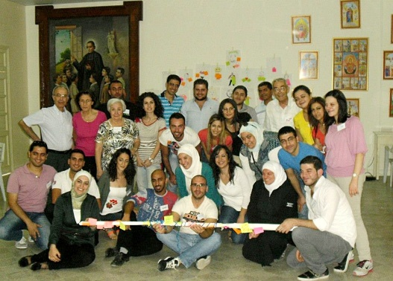
Eine Lehre, die auch die drei Brüder unserer Kommunität in Aleppo in Syrien machen, etwa 600 km von Bethlehem gelegen. Seit mehreren Monaten ist die Bevölkerung dieser sehr alten Stadt mit einer schweren Gewaltsituation konfrontiert: Kampf der Streitkräfte, Bombardierungen, Nahrungsmangel… Was wirklich überraschend ist: in diesen feindlichen Gegeben-heiten kann Ergriffenheit auftauchen!
Tatsächlich kommt eine tiefe Bewunderung auf gegenüber der Situation, die sich auf unerwartete Weise ergibt: eine Gruppe von Laienmaristen, die, der Angst die Stirn bietend, ihre Zeit und ihre Fähigkeit hergeben, um bei den sehr ver-wundbaren Opfern zu bleiben, ohne Unterschied der Kul-tur und der Religion; die Zusammenarbeit von freiwilligen Moslems mit den „blauen Maristen“; das spontane Lachen der Kinder wenigstens im Zeitraum von einigen Stunden; das Netz der Solidarität, das sich sowohl auf lokaler als auch auf internationaler Ebene gebildet hat… Ja, Hoffnung ist möglich. Selbst wenn alles anzuzeigen scheint, dass Gewalt und Tod das letzte Wort haben; die kleine Hoffnung, wie es Peguy nannte, setzt sich dagegen, um in den Herzen der einfachen Leute wach zu bleiben.
Wie können wir weiterhin die Hoffnung unserer Brüder und Schwestern in Aleppo unterstützen? Ich lade euch zu einer kleinen Geste ein: vom 18. – 25. Dezember eine Kerze an einem bevorzug-ten Ort in der Kommunität oder in der Familie aufzustellen und sie täglich zu einer gewissen Zeit anzuzünden, als Zeichen unserer Verbundenheit mit ihnen, in Liebe und Gebet.
Gregor von Nyzanz, ein Christ, der am Ende des 4. Jahrhunderts in derselben Region des Mittleren Orients lebte, schrieb, dass „Begriffe Idole schaffen…, nur das Ergriffensein ahnt und fühlt et-was…“! Ja, Begriffe schaffen Idole und manchmal Missverständnisse, ja sogar Kriege. Nur das Er-griffensein kann die Wirklichkeit durchdringen, wie sie in unserer Augen erscheint, und das Glück eines vollen Lebens umfassen, selbst inmitten von recht feindlichen Bedingungen.

Dies möchte ich euch sagen, wenn ich euch ein „Gesegnetes Weihnachtsfest“ wünsche.

Möge es wirklich für euch und eure Familien so sein!

